Из старых задач
М.А. Бражников.
Загадка Мер-де-Глас
(Дополнения к статье в № 8/2009)

На крутом повороте

Подобно ручейку, спускающемуся с горы, ледник движется вниз ускоренно под действием силы тяжести, однако ускорение, с которым происходит движение, на порядки меньше того, которое могла бы приобрести вода, стекая с аналогичного склона. Причина этому в существенно меньшей подвижности частиц твердого тела. По одной из гипотез, высказанных еще в XVIII в., лед подобен густому вару или воску, значит, на языке вязкой жидкости, можно говорить о колоссальном внутреннем трении между частицами льда, а также о трении между ложем ледника и самой ледяной массой. Замедление «течения» ледника с глубиной Тиндалю удалось проверить экспериментально. На естественном поперечном срезе, были получены следующие данные, см. Таблицу 5.
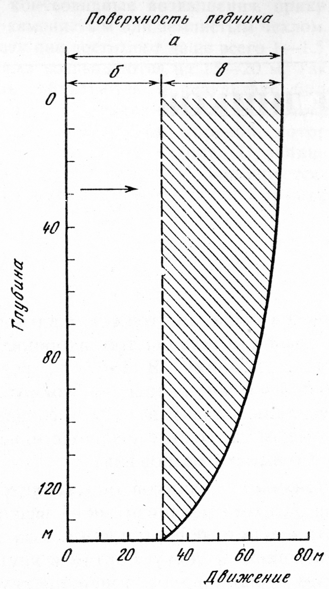
Рис. 5 Перемещение участка Алеческого ледника в 1948-1950 гг. [2]
а) за счет скольжения по ложу; б) за счет вязкопластичногот течения.
Текучесть вара существенно зависит от температуры. Все измерения приведенные выше, были проделаны Тиндалем летом: в июле - августе 1857 г. при температуре льда близкой к 0 ⁰С. Зимой 1859 г., когда температура опускалась ниже 15 ⁰С, проведя измерения вблизи линий A-A’ и C-C’, Тиндаль нашел, что скорости по всему сечению упали почти вдвое.
Таблица 5. Изменение скорости течения ледника с глубиной []5
Высота |  | Скорость
фут | м | дюйм/сут | см/сут
150 | 45,7 | 6 | 15
35 | 10,7 | 4½ | 11
4 | 1,2 | 2⅔ | 7
Измерения, проведенные в середине ХХ в на Алеческом леднике, также исследованным за сто лет до этого Тиндалем, позволили построить эпюру движения, на которой различаются оба типа течения ледника: глыбовое и вязкопластическое, см. рис. 5.

Возможное задание
И. Ньютон ввел понятие вязкой жидкости и получил закон трения согласно которому, сила трения между двумя слоями пропорциональна разности скоростей этих слоев (градиенту скорости). Исходя из этого закона можно получить, и это подтверждается экспериментально, что скорость ламинарного течения воды в трубе или канале меняется по параболе: V~(h² – x²), где h – глубина, а x – расстояние, отсчитываемое от поверхности канала.
- Следует ли течение льда параболическому закону, характерному для вязких жидкостей.
Для ответа на этот вопрос, воспользуемся данными, полученными из рис. 5 и программой Origin, позволяющей обрабатовать информацию. Программа Origin широко используется при обработке результатов научных исследований, и познакомится с ней полезно.

h,  м | V,  м/год
136 | 0
135 | 0,75
130 | 3,75
120 | 7,5
110 | 10,25
100 | 12,38
90 | 14,25
80 | 15,63
70 | 17,0
60 | 17,83
50 | 18,63
40 | 19,33
30 | 19,63
20 | 19,88 |  | б) Интерполяция полиномом 6 степени
10 | 20,13 | а) Квадратичная интерполяция | б) Интерполяция полиномом 6 степени
0 | 20,25 | Рис. 6 Изменение средней скорости течения ледника с глубиной

Из построенных графиков (рис. 6) следует, что распределение скорости с глубиной приблизительно соотвествует параболе, однако более точно оно описывается полиномом более высоких степеней. Это соотвествует более сложному, чем закон движения воды при ламинарном течении, закону течения льда: степенной зависимостью скорости течения льда и вызывающего его механическим напряжением [2].

Итак, основной вывод, к которому пришел Тиндаль во второй половине XIX в. – это что, движение ледника внешне подобно движению реки: «Вставим слово река вместо слова «глетчер», то тогда закон /речь идет о распределении скоростей по сечению ледника на поворотах/ будет вполне применим и в этом случае. Движение воды подчиняется тем же условиям, как и движение льда.» [5] см. Таблицу 6. Усилиями ученых сер. XIX в. было экспериметально показано, что ледники текут, и были выяснены основные закономерности этого течения. Загадка ледника Мер-де-Глас оказалась разгаданной? В том то и дело, что исследования Тиндаля поставили более серьезные вопросы – о причинах «текучести» льда.

Таблица 6. Общие черты течения воды и льда.
Ламинарное течение реки | Течение ледника
Происходит под действием силы тяжести
Из-за трения о берег на прямолинейном участке максимальная скорость течения наблюдается по середине, распределение скорости подчинятся параболическому закону
При изгибе русла линия тока, соответствующая максимальной скорости смещается к дальнему от центра поворота берегу.
Трение между потоком и ложем русла приводит к замедлению течения с глубиной.
В сужающейся части потока течение быстрее, чем в расширяющейся

Возможные задания
- Чем объясняется текучесть жидкости?
- Каковы особенности течения жидкости на повороте.

Почему же ледники текут, отличается ли поведение твердого тела от поведения жидкости, или в учебнике физики Гано допущена ошибка, очевидное заблуждение, предрассудок, которому мы следуем, по меньшей мере, уже более ста лет.
Текучесть твердых тел хорошо известна – при механических напряжениях выше предела текучести многие кристаллические тела начинают течь, например, для алюминия, значение предела текучести лежит в пределах 1000 атм. Металлы текут при растяжении и сжатии. При прессовании порошок алюминия со средним размером частиц 150 мкм «протекает» в зазоры в 10 мкм, при этом образуется однородный слой, в котором и следа нет от прежних частиц. Текучесть металлов (пластические деформации) объясняется сложными процессами на уровене кристаллической решетки, скольжением одних атомных слоев относительно других при приложении нагрузки, скольжением, в котором важную роль играют дефекты кристаллической структуры. Согласно идеям Я.И. Френкеля текучесть жидкости – это результат преимущественного направления перескоков молекул в направлении действия внешней силы [7]. Итак, с молекулярной точки зрения текучесть металлов и жидкостей различается.
Особенностью течения льда следует признать то, что он течет при значительно меньших давлениях (если считать, что давление в 1 атм создаст слой льда толщиной 10 м, то давление в 1000 атм не достигается даже в Антарктиде, где высота ледяного покрова составляет несколько километров), и наблюдаемые явления происходят при температуре близкой к температуре плавления. Вблизи температуры плавления текучесть льда превышает текучесть горных пород в миллион раз [8]
Различие в течении льда и воды все же существует. Наиболее наглядно это прявляется при поворотах реки и ледника.
Δmg
F
Δh
R
1
2
3
Рис. 7 Поток на повороте

Река на повороте

Движение воды в реке на повороте разобрано в разных изданииях, например [9,10]. Вода оказывает давление на берег, и сила реакции обеспечивает, в конечном итоге, центростремительное ускорение различным частям движущегося потока.
Известно, что велосипедист, фигурист наклоняются в сторону поворота. В некотором смысле поверхность жидкости ведет себя подобным образом, она перестает быть горизонтальной и наклоняется, так, что уровень воды ближе к центру поворота – ниже (см. рис. 7). Возникает разность сил гидростатического давления (F) перпендикулярно поверхности жидкости и силы тяжести (Δmg), которая сообщает элементу жидкости центростремительное ускорение. Рассмотрим несколько таких элементов, находящиеся на растоянии R от поворота, которые входят в поворот с разными скоростями из-за трения с дном, элемент 1 будет иметь максимальную скорость, а 3 - минимальную (см. рис. 7). Однако сила F будет на них действовать одна и та же, поскольку вдоль одной вертикали будет определяться Δh. Результирующее центростремительное ускорение, определяемое как V²/R, не может быть «обеспечено» для всех элементов на одном расстоянии R при разной скорости, поэтому более быстрые частицы описывают дугу большего радиуса, и, как результат, линии тока большей скорости смещаются к дальнему от центра поворота берегу, кроме этого в воде возникают циркуляции, описанные в [9].

Ледник на повороте

В случае течения ледника можно лишь «в общих чертах» разобрать отличительные черты. Поверхность не приподнята на повороте у дальнего берега, тем более, что для поворота ледника нужны очень значительные силы, которые вряд ли могут быть «обеспечены» за счет разности уровней льда.
Глетчер напоминает скорее реку в половодье – середина реки=ледника выпукла (это видно и на снимках из космоса, и на фотографиях, и на рисунках) – по середине «натекает» больше льда, и в летнее время тает он менее интенсивно, чем по краям, где скорость движения меньше, а тепловой приход от береговых утесов больше. Течение ледника сопряжено с образованием трещин – нарушением сплошности льда, при этом образование новых трещин сопровождается звуковым эффектом, сравнимым, по словам Тиндаля, с ружейным выстрелом – что свидетельствует, о тех значительных механических напряжениях, которые возникают во льду. Любое изменение скорости ледника, например при переходе из узкого прохода в более широкий, сопровождающееся растягивающими напряжениями приводит к разрыву сплошности льда – образованию трещин см рис. 8.

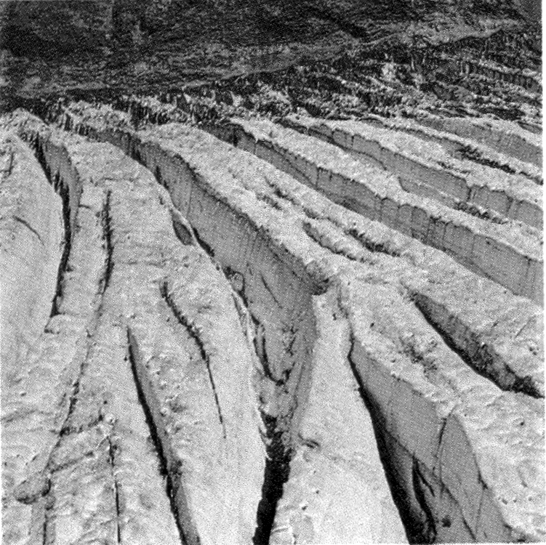 | 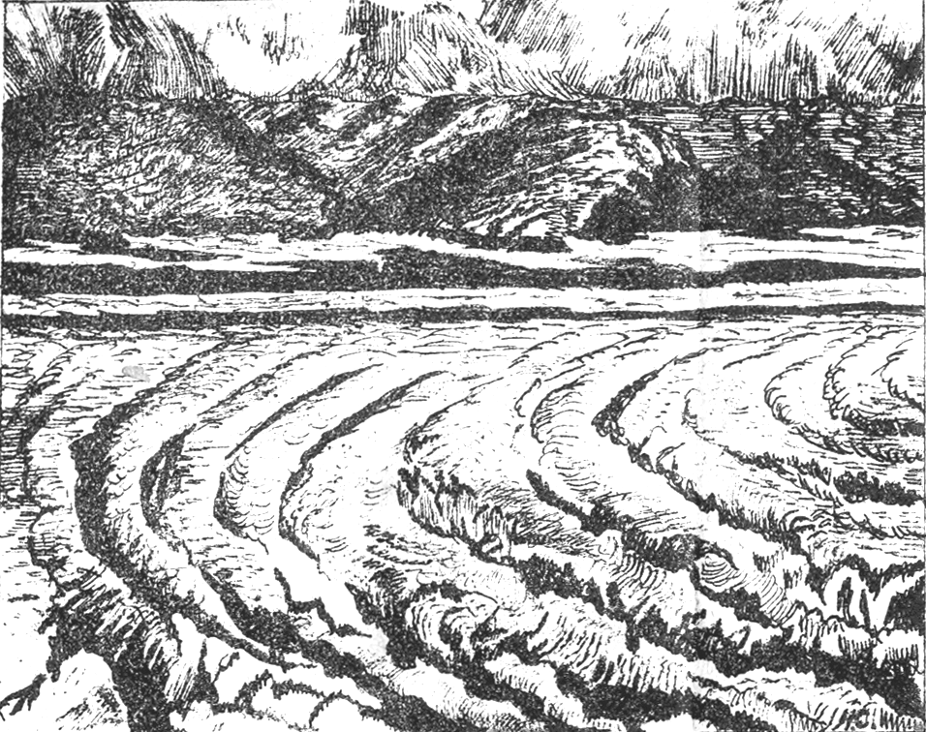
Поперечные трещины, фото ХХ в. ледник Фортамбек [2]. | б) Дуговые трещины, рисунок XIX в, Нижний Гринденвальдский ледник. (движется слева направо) [5].
Рис. 8Образование трещин
Трещины образуются перпендикулярно линии напряжения. При этом возникают поперечные трещины (см. рис 8а). Тиндаль объяснил, как при прямолинейном движении ледника образуются краевые трещины под углом близким к 45⁰, схематически это изображено на рис. 9а. Пусть в первоначальный момент Участок ледника S-T имел прямоугольный вид, при движении, направление которого указано стрелкой, произойдет трансформация этого участка поверхности в силу различия в скоростях течения, расстояния между характерными точками (см. эволюцию маленького квадрата, который трансформируется в ромб) увеличиваются, лед подвергается деформации растяжения. Если сравнивать прочность льда, то прочность к сжатию более чем в два раза превышает прочность к растяжению и в четыре раза срезу (2,50 МН/м², 1.11 МН/м², 0,57 МН/м² соответственно [8]). Будь лед достаточно пластичным материалом, как воск или вар – аморфные тела, то он бы тянулся, вместо этого он растрескивается перпендикулярно выделенной диагонали, и образуются дуговые трещины, см. рис. 6б, при этом возникает иллюзия, что середина ледника движется медленнее. На изгибе перемещение линии наибольшей скорости к стороне поворота приводит более сильным напряжениям растяжения у дальнего от центра поворота берега, и там наблюдается большее образование трещин ( см. рис 9б).
А
B
C
D
S
T
S’
T’
а) на прямолинейном участке | б) на повороте.  Линия максимальной скорости (пунктир) смещена относительно середины ледника (штрих-пунктир)
Рис. 9 Образование дуговых трещин.

Итак, при ламинарном движении жидкости ее сплошность не нарушается, при изменении скорости не возникает кавитационных эффектов, и именно благодаря «текучести» жидкости; при изгибе потока в нем из-за разности давлений возникают силы, направленные к центру поворота. Во льду, наоборот наблюдаются эффекты растрескивания и на поворотах возникают местные напряжения растяжения вместо ожидаемых повсеместно напряжений сжатия. По своему характеру текучесть льда отличается от таковой у жидкости. Тиндаль предложил иное, чем у жидкостей, объяснение этого свойства у льда.

Текучесть льда – возможные объяснения

Движение самих ледников по современным представлениям осуществляется за счет двух главных механизмов: вязкопластического течения и глыбового (см. рис.5), когда при таянии льда между основной массой ледника и его ложем образуется тонкая прослойка воды, сцепление с материком ослабевает и лед «срывается», откалывается в виде отдельных глыб, и таким образом продвигается вниз. Первые гипотезы о причинах текучести льда были высказаны в далеком XVIII в., но еще 20 лет назад, ученые могли лишь констатировать, что теории движения льда во многом еще спорны [4].
Тиндаль рассматривает различные гипотезы, известные в его время, развивает их и подвергает критическому анализу. Идея глыбового скольжения ледника, которой, в частности, придерживался Соссюр – не может объяснить движени ледников зимой, да и в целом «текучесть льда». «Версия», что лед полностью аналогичен вязкой жидкости, как оказалось, не проходит ни для ледников – при движении, которых образуются трещины, именно потому, что лед, в отличие от смолы не выдерживает значительного растяжения, ни для небольшого куска, который при ударе раскалывается, так, что видны кристаллические изломы [5]; в случае аморфного тела осколки не имели бы правильной формы.
Хорошо известен опыт, который поставил М. Фарадей, он, в частности описан у Я.И. Перельмана. Через кусок льда перекидывают стальную проволоку – рояльную струну, к которой привешен груз (гиря); с течением времени, в пределах дня, струна перезает лед, но так, что куски льда выше проволоки успевают срастись вновь как единое целое. Фарадей назвал это явление вторичным замерзанием воды. Фарадей также полагал, что на поверхности льда температура таяния ниже, чем внутри, связывая это с различными условиями, в которых находятся частички (молекулы?) льда на поверхности и внутри [5]. С повышением давление происходит понижение точки плавления льда. Под давлением тонкой проволоки в точках соприкосновения лед подплавляется, а затем выше проволоки смерзается вновь – это не единственное объяснение, но в основе лежит тот факт, что плотность льда, при обычных условиях, больше плотности воды. «При осторожном давлении можно избегнуть ломки льда и изменять свою форму постепенно подобно пластичному телу.» [5]. Этим вторичным замерзанием объяснятся у Тиндаля и образование льда из выпавшего в горах снега и текучесть ледника: при положительных давлениях лед получается как-бы вязкопластичен, а при отрицательных давлениях хрупок и теряет сплошность, но затем при сдавливании способен вновь ее восстановить (трещины и расселины во льде могут как возникать, так и исчезать – срастаться!).
Каждое из возможных объяснений, приведенных у Тиндаля, с течением времени продолжало развиваться. Так механизм пластического течения, вобщем-то отвергаемый Тиндалем, в 30 годы ХХ века представлялся в виде двух процессов, идущих на разных уровнях организации твердого тела. Мезоуровень – мезопластические процессы, взаимное перемещение зерен, кристаллов льда, причем в ходе течения льда, он как-бы распадается на зерна, то вновь зерна смерзаются в отдельный кристалл (в этом чувствуются идеи Фарадея). Микроуровень – движение отдельных молекул внутри зерна-кристалла [11].
По внешним проявлениям текучесть льда оказывается очень похожа на текучесть воды, но механизм реализации, по-видимому, другой, отличный также от текучести металлов при очень высоких давлениях, которая определяется пластической деформацией. Хотя можно найти общее между металлами и льдом: лед– твердое вещество, которое в природе находится при температурах очень близких к точке плавления. В «школьной» физики мы обычно не рассматриваем «поверхностного натяжения» твердого тела, однако под действием этих сил, как считал Я.И. Френкель, может происходить вязкое течение кристаллов [12]. Этот процесс отличается от пластической деформации, которая является «организованным перемещением целых атомных слоев в определнных кристаллографических плоскостях и направлениях», и может происходить при любой, сколь угодно низкой температуре. Вязкое течение существенно зависит от температуры, при низких температурах оно исчезает. «Одним из простейших и практически наиболее важных процессов вязкого течения кристаллов является, по-видимому, спекание кристаллического порошка при высоких температурах (не слишком далеко отстоящих от температуры плавления) ... С внешней стороны он сводится к тому, что малые кристаллические зерна под влиянием сил молекулярного (атомного) сцепления срастаются друг сдругом в компактное кристаллическое тело; находящиеся между ними пустоты (поры), которые первоначально срастаются друг с другом, оказываются, в конце концов, окруженными со всех сторон компактным кристаллическим веществом и постепенно сокращаются в размерах, стремясь с течением времени совершенно исчезнуть. Образующееся таким образом компактное кристаллическое тело имеет, вообще говоря, поликристаллическую структуру; при длительном подогреве (отжиге) последняя может, однако, приблизиться путем процессов рекристаллизации, к структуре монокристалла.» [12]. Только слова «спекание», «отжиг» могут подсказать читателю, что речь идет о порошке металла, а не льда или снега. Итак, в течении льда и воды есть не только внешние сходства, но и различия – на макроскопическом уровне, эти сходства и различия имеют место, и на мезоуровне – в поведении отдельных зерен (кристалликов) льда, и на молекулярном уровне.
Если ледники движутся, значит, - это кому-нибудь нужно... значит, - это необходимо...

Ледники и в нынешнюю геологическую эпоху и ранее являлись силой, преобразующей ландшафт, в течение исторического времени они то наступали, то отступали, двигаясь с большей или меньшей скоростью – даже в течение полутораста- двухсот лет наблюдений. Уменьшение суммарной площади ледников, по-видимому не есть лишь эффект глобального потепления, как того хотелось бы модным ученым. Еще почти 140 лет назад (1871 г), когда речи о глобальном потеплении не было, Тиндаль написал: «В прошлом июне месяце я, после двенадцатилетнего отсутствия, посетил Мер-де-Глас. На этом глетчере поразительнейшим образом обнаруживалось преобладание убыли над доходом; если таким образом будет продолжаться далее, то от Швейцарских глетчеров останется одна лишь тень их» [5]. И хотя в целом площадь ледников за ХХ век сократилась, были десятилетия, когда после отступления ледники в Европе наступали вновь [4].
Огромное значение имеет движение льда в Гренландии и Антарктиде, движение льда из центральных областей к переферии происходит со значительными скоростями. В Гренландии скорость крупных ледников достигает в конце 5...7 км/год, а в Антарктиде около 1 км/год [4]. Стекание ледников в океан приводит к образованию айсбергов – источников опасности и источников питьевой воды! В целом изучение механизма текучести льда имеет важное, как фундаментальное, так и научное значение.

Вместо заключения

Боюсь, что при сильном дефиците времени отводимом на физику в школе, дамокловом мече - ЕГЭ, физика окружающей человека Природы исчезнет из уроков вовсе, а ведь именно такая физика и несет в себе гуманитарную=гуманистическую составляющую. Поэтому не уверен, что у многих найдется возможность посвятить частному, казалось бы, вопросу - движению ледников, хотя бы урок. С другой стороны, думаю, что данная статья могла бы дать толчок (и определенный фактический материал) к организации нестандартного урока.
По крайней мере, на базе данной статьи можно составить несколько простеньких задач, поработать с графиками. Но мне кажется, что в душе учитель мечтает воспитать из ученика физика-исследователя, современного героя нестареющей комедии Грибоедова. И вот тут краткое изложение работы Тиндаля могло бы послужить с пользой.
С чего начинается исследование – с установления самого факта, ведь во времена Тиндаля к самому движению ледников еще относились скептически. Итак, ледники движутся, и Мер-де-Глас, и Нижнеарский, другие ледники Альп, исследованные Тиндалем и его современниками. По началу измерения очень несовершенны: замечают движение брошеной лестницы, камня-валуна, движение хижины, только после устраиваются вешки (которые далеко не сразу устанавливаются на известном между собой расстоянии!), для измерений используется теодолит и землемерная цепь. Анализируя первые результаты измерений выдвигается гипотеза: движение ледника подобно движению воды в реке. Чтобы это доказать это, проводятся многочисленные измерения и летом, и зимой; на одном Мер-де-Глас Тиндаль делает восемь замеров летом и два зимой. Приходиться подвергать сомнению ранее выдвинутые положения, так анализируя направление трещин, проф. Л. Агассис ошибочно предположил, что середина ледника движется медленне! Наконец собран экспериментальный материал, установлены общие черты движения многих ледников, подобие и различие с течением жидкости. Возникает вопрос, а каков механизм их движения. Чтобы объяснить это себе Тиндаль обращается к свойствам льда, к исследованиям современников: М. Фарадея, Джеймса Томсона (брата В. Кельвина), рассматривает различные гипотезы и примеряет их к реалиям течения ледника: если бы лед был пластичен, как воск, то выдерживал бы напряжения растяжения и т.п. Еще молекулярное представление о веществе выглядит как гипотеза, особенно в 50-ые года XIX в., а Тиндаль, вслед за Фарадеем, уже пытается свести возможное объяснение вторичного замерзания воды (режеляции), процессов рекристаллизации льда из снежинок в сплошной ледяной массив, к взаимодействию «молекюл». Тиндаль не удовлетворен до конца объяснениями ни своего учителя Фарадея, ни Дж. Томсона, тем не менее он дает их анализ и старается положить их в основу наблюдаемых эффектов, поскольку особенности течения льда как целого неразрывно связаны с его свойствами, так сказать микроскопического характера. Важно увидеть, что многие научные идеи, высказанные в XIX и даже XVIII вв не отметаются полностью, а трансформируясь, продолжают жить, наполняясь новым содержанием, поэтому уместно было рассмотреть взгляд на проблему движения ледников и текучести льда в ХХ в. Попутно Тиндалем в своей научно-популярной книге рассматривается и питание ледников, и их структуру, роль в природе, и т. п. – вопросы, которые представляют интерес и сегодня.
Может показаться, что в статье для школьников приведено много первичных цифр, да еще в футах и дюймах. Здесь заложены две идеи: давайте вместе обработаем экспериментальные данные Тиндаля, построим графики (кстати, в сер. XIX графический способ изложения был еще не «в моде», и у Тиндаля графиков и эпюр нет) и попробуем сделать свои выводы, а потом сравнить, а к каким выводом пришел Тиндаль. Графики, как можно показать ребятам, сначало нужно научиться строить на «миллиметровке» а потом привлечь «мощь» современных компьютеров. На мой взгляд попытка проследить за исследованиями ученого с калькулятром, ручкой и карандашом – это очень полезный метод воспитания исследователя. Если, при этом поставить простейшие опыты по свойствам льда, то получается замкнутая проектная работа с группой учеников. Что же касается единиц измерения, то необходимо понимать, что помимо метрической системы мер есть еще и иные, например, английская. Неумение переводить единицы приводит иногда к большим ошибкам: так по сообщению российских средств массовой информации, один из запусков американцами спутников к Марсу в 90-ые годы закончился неудачей, именно потому, что в расчетную программу данные были заложены не в той системе единиц.
Сто лет назад в «Полном курсе физики» А. Гано [1] нашлось место для краткого изложения взглядов Тиндаля на природу пластичности льда, будем надеяться, что эта тема интересна и сегодня. Будем стараться воспитать думающих учеников и верить, что и в XXI веке «науки юношей питают»... А загадок для них хватит, да, думаю, и не все тайны Мер-де-Глас раскрыты.

Литература
1. А. Гано, М. Манёврие, «Полный курс физики», изд. В.И. Яковенко, С-Петербург, 1909 г.
2. А.В. Цингер, Задачи в вопросы по физике, УЧПЕДГИЗ, М. 1951 г.
3. В.М. Котляков, «В мире снега и льда», «Наука», М. 1994 г.
4. Л.Д. Долгушин, Г.Б. Осипова, «Ледники», «Мысль», М. 1989 г.
5. Д. Тиндаль, «Вода в виде облаков, рек, льда и глетчеров», Университетская типография, Киев, 1874 г.
6. http://maps.google.ru/
7. Г.Я. Мякишев, А.З Синяков Физика-10 «Молекулярная физика. Термодинамика.», «Дрофа» М., 2002 г.
8. Лед, БСЭ 3-е изд., Т. 14., «Советская энциклопедия», М. 1973 г.
9. А.Г. Асламазов, А.А. Варламов, Удивительная физика, «Добросвет» М. 2002 г.
10. С.Э. Хайкин, Физические основы механики, «Наука», М. 1971 г.
11.. Ледники, БСЭ, 1 издание, Т. 36, М. Государственный институт «Советская энциклопедия», 1938 г.
12. Я.И Френкель, Вязкое течение в кристаллических телах, в Собр. избр. труд., т. II, Изд Академии Наук СССР, М-Л, 1958 г.

Сила, вызывающая движение ледника состоит из двух частей: силой стока, обусловленной уклона ложа, и силой растекания, вызванной наклоном поверхности ледника относительно ложа и в меньшей степени уклоном ложа [2].
Этот факт был также подтвержден Тиндалем экспериментально при исследовании боковых глетчеров ледника Мер-де-Глас [5].
На небольшом участке изменение уровня жидкости можно аппроксимировать линейной функцией, тогда сила F на расстоянии R+ΔR – будет той же и ускорения такие же V₁²/(R+ΔR) и V₂²/R, но V₁ > V₂.
В отличие от жидкости твердое тело может одновременно испытывать деформацию сжатия – в одной плоскости, и растяжения в другой, что, видимо, и происходит при повороте. Сжатие должно иметь место по радиусу к центру поворота.

